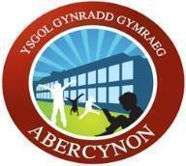

Ysgol Gynradd Gymraeg Abercynon

Cynllun Datblygu Ysgol
2026-27

Ein Blaenoriaethau Gwella
1.Llythrennedd, Iaith a Chyfathrebu: Gwella safonau darllen a chynyddu mwynhad disgyblion o ddarllen ar draws yr ysgol drwy greu ethos darllen positif lle mae darllen yn cael ei werthfawrogi, ei hyrwyddo a'i fwynhau gan bob aelod o gymuned yr ysgol.
2. Dysgu ac Addysgu - Ffordd Abercynon - Cysoni a Chryfhau Arferion Dysgu ac Addysgu Ysgol Gyfan, Medrau Trawsgwricwlaidd ac Asesu Medrau Disgyblion.
3. Cwricwlwm i Gymru - Sicrhau darpariaeth gynhwysol, flaengar ac ystyrlon o ACRh, Addysg Amrywiaeth ac Astudiaethau Crefyddol, Moesegol a Gwerthoedd ar draws yr ysgol, gan ddatblygu gwybodaeth, dealltwriaeth a pharch disgyblion tuag at eu hunain ac eraill.
4. Cymorth i ddysgwyr bregus a gwasanaethau cymorth eraill - Cryfhau'r gefnogaeth i ddisgyblion ag anghenion emosiynol drwy weithredu polisi perthnasoedd cadarn ac effeithiol sy'n sicrhau dull ysgol gyfan cyson, sy'n seiliedig ar berthnasoedd cadarnhaol, rheoleiddio emosiynol a lles.

MYNEGAI

Cyd-destun yr ysgol | 3 & 4
Gweledigaeth yr ysgol | 5
Deillianau ac argymhellion ESTYN | 6
Cynllun Datblygu Ysgol Tair Blynedd - Trosolwg | 7
Cynllun Gwella Amcan 1: Safonau Disgyblion  Cynllun Gwella Amcan 2: Dysgu ac Addysgu -  Cynllun Gwella Amcan 3: Cwricwlwm i Gymru -  Cynllun Gwella Amcan 4: Anghenion dysgu ychwanegol | 9-17
ATODIADAU
- Gweithgareddau Ategol | 18
- Swm y Grantiau | 19

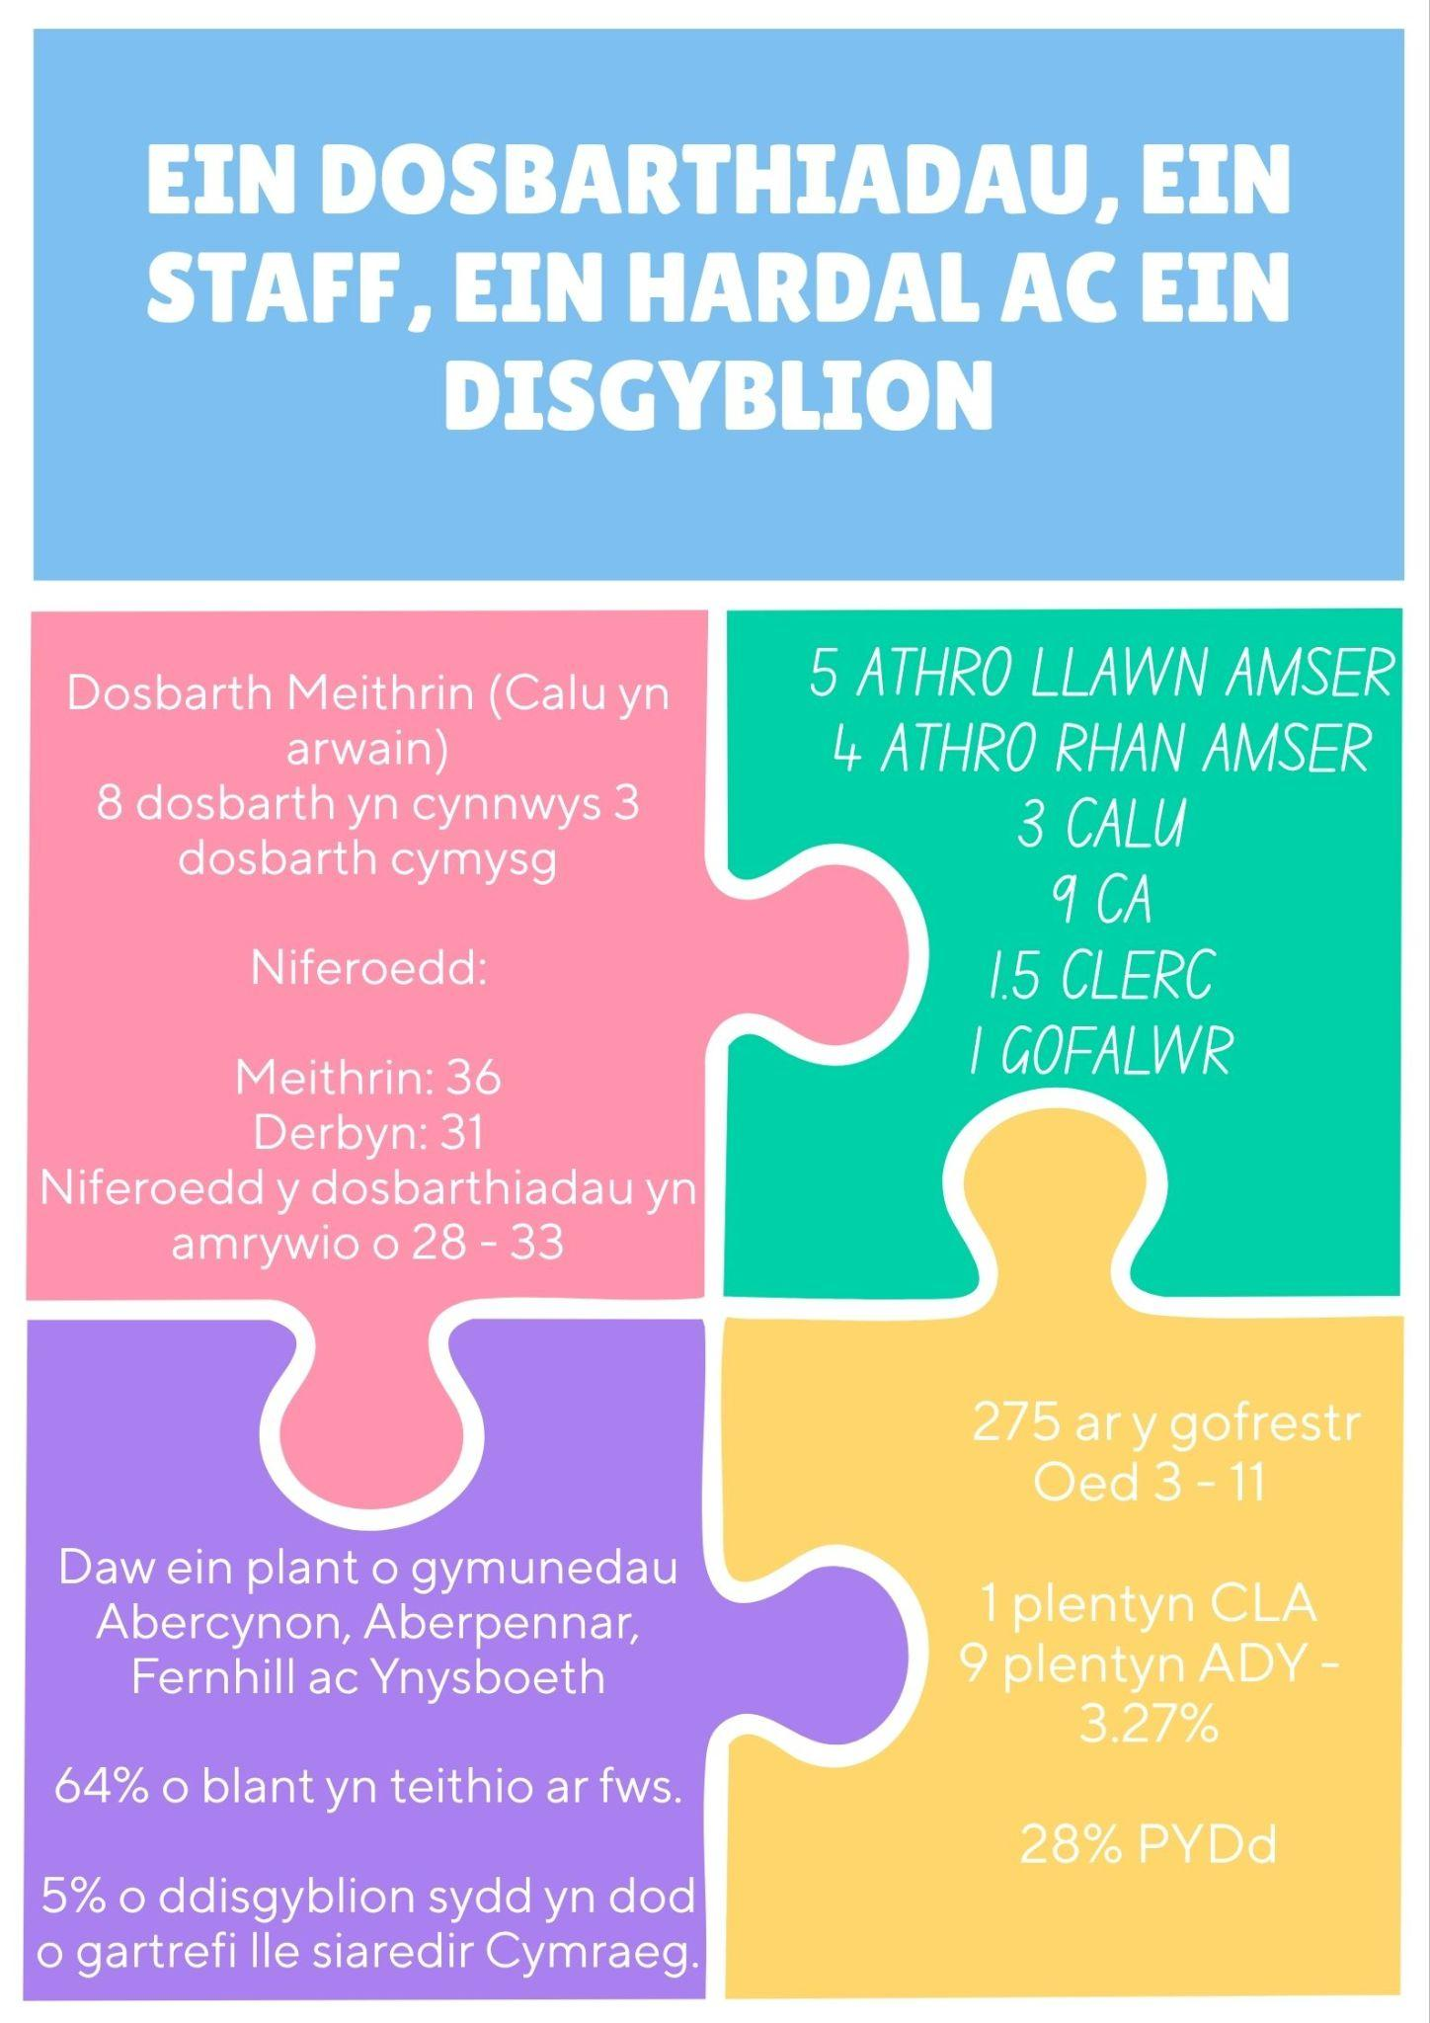

Nifer ar y gofrestr - pob disgybl
M | D | 1 | 2 | 3 | 4 | 5 | 6
36 | 39 | 38 | 40 | 35 | 26 | 33 | 28
Macsen | Dewi | Gwenllian | Arthur | Aneurin | Hywel | Caradog | Owain | Taliesin
36 | 31 | 29 | 29 | 28 | 30 | 31 | 33 | 28
Disgyblion Prydau Ysgol am Ddim
 |  |  |  |  | 8 | 5 | 7 | 7



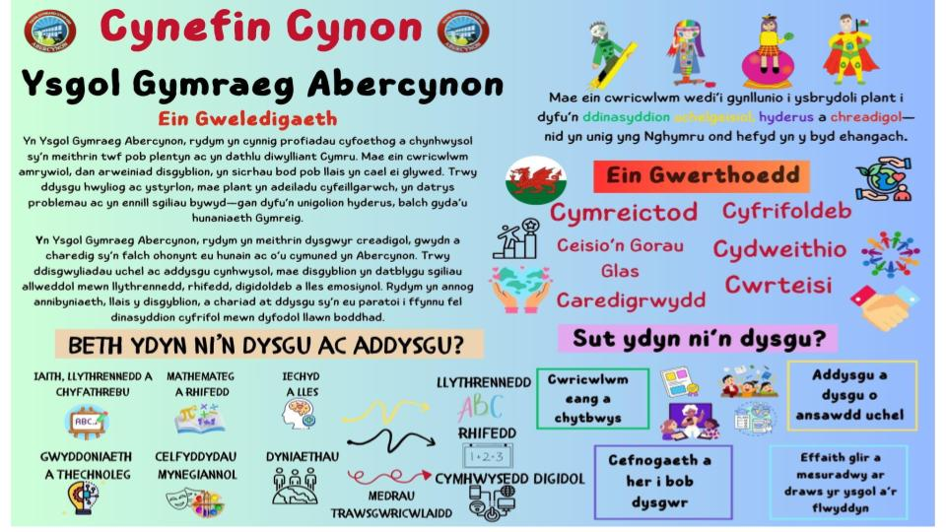

Deilliannau Estyn - 2023
Arweinwyr yn dechrau adnabod cryfderau’r ysgol a’i meysydd i’w gwella | Llawer o ddisgyblion agweddau cadarnhaol at eu dysgu ac mae llawer yn ymddwyn yn barchus ac yn cefnogi ei gilydd i ddysgu yn dda
Cyfrifoldebau staff wedi dyrannu yn fwriadus sydd yn annog cydweithio cyson i ddechrau ymateb i anghysondebau ar draws yr ysgol | Yn gyffredinol, maent yn mwynhau defnyddio eu medrau i fod yn ddysgwyr brwdfrydig a chreadigol,
Athrawon a chynorthwywyr yn cydweithio’n effeithiol i ddarparu amgylchedd dysgu cynhwysol a chynhaliol i ddisgyblion | Llawer o ddisgyblion yn datblygu eu medrau llythrennedd a digidol yn gyson ar draws y cwricwlwm
Staff yn adnabod y disgyblion yn dda ac yn datblygu perthynas waith ofalgar a diogel, maent yn annog lles ac agweddau cadarnhaol ymhlith y ddisgyblion | Er bod medrau mathemateg disgyblion yn datblygu’n gadarn, nid yw’r ddarpariaeth yn cefnogi’r mwyafrif i ddatblygu a chymhwyso eu medrau rhifedd yn ddigon effeithiol mewn profiadau dysgu ystyrlon
Yn yr arfer addysgu orau, mae gan lawer o athrawon ddisgwyliadau uchel o ddisgyblion ac maent yn eu cefnogi a’u herio’n effeithiol i ddatblygu eu medrau mewn gweithgareddau cyfoethog ar draws y cwricwlwm | Disgyblion yn dechrau dangos dyfalbarhad a gwydnwch addas wrth iddynt ddechrau meithrin eu medrau dysgu annibynnol.

Argymhellion a mannau i wella
Ychydig o athrawon yn gor-arwain y dysgu sy’n cyfyngu disgyblion o ran gwneud penderfyniadau am beth i’w gyflwyno yn eu gwaith a sut. Mae hyn yn arafu eu cynnydd wrth iddynt ddatblygu eu medrau’n addas mewn ystod briodol o weithgareddau.
Er bod medrau mathemateg disgyblion yn datblygu’n gadarn, nid yw’r ddarpariaeth yn cefnogi’r mwyafrif i ddatblygu a chymhwyso eu medrau rhifedd yn ddigon effeithiol mewn profiadau dysgu ystyrlon
Prif argymhellion:
A1 - Sicrhau disgwyliadau uchel a chyson gan athrawon i gefnogi a herio disgyblion i gyflawni safonau uchel mewn gweithgareddau ysgogol
A2 - Darparu cyfleoedd gwerthfawr i ddisgyblion ddatblygu a chymhwyso eu medrau, yn enwedig rhifedd, yn annibynnol ar draws y cwricwlwm

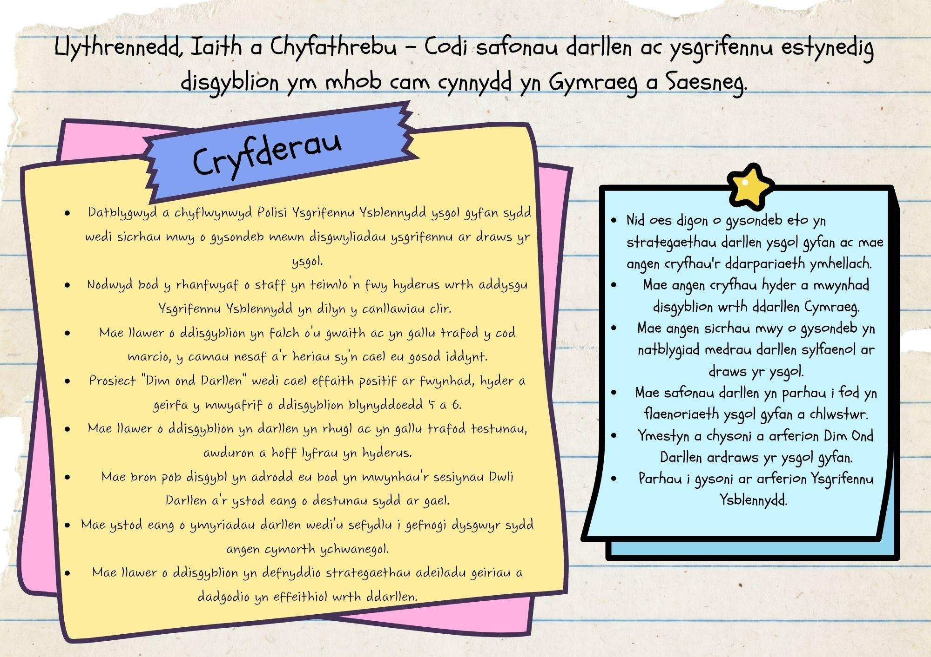

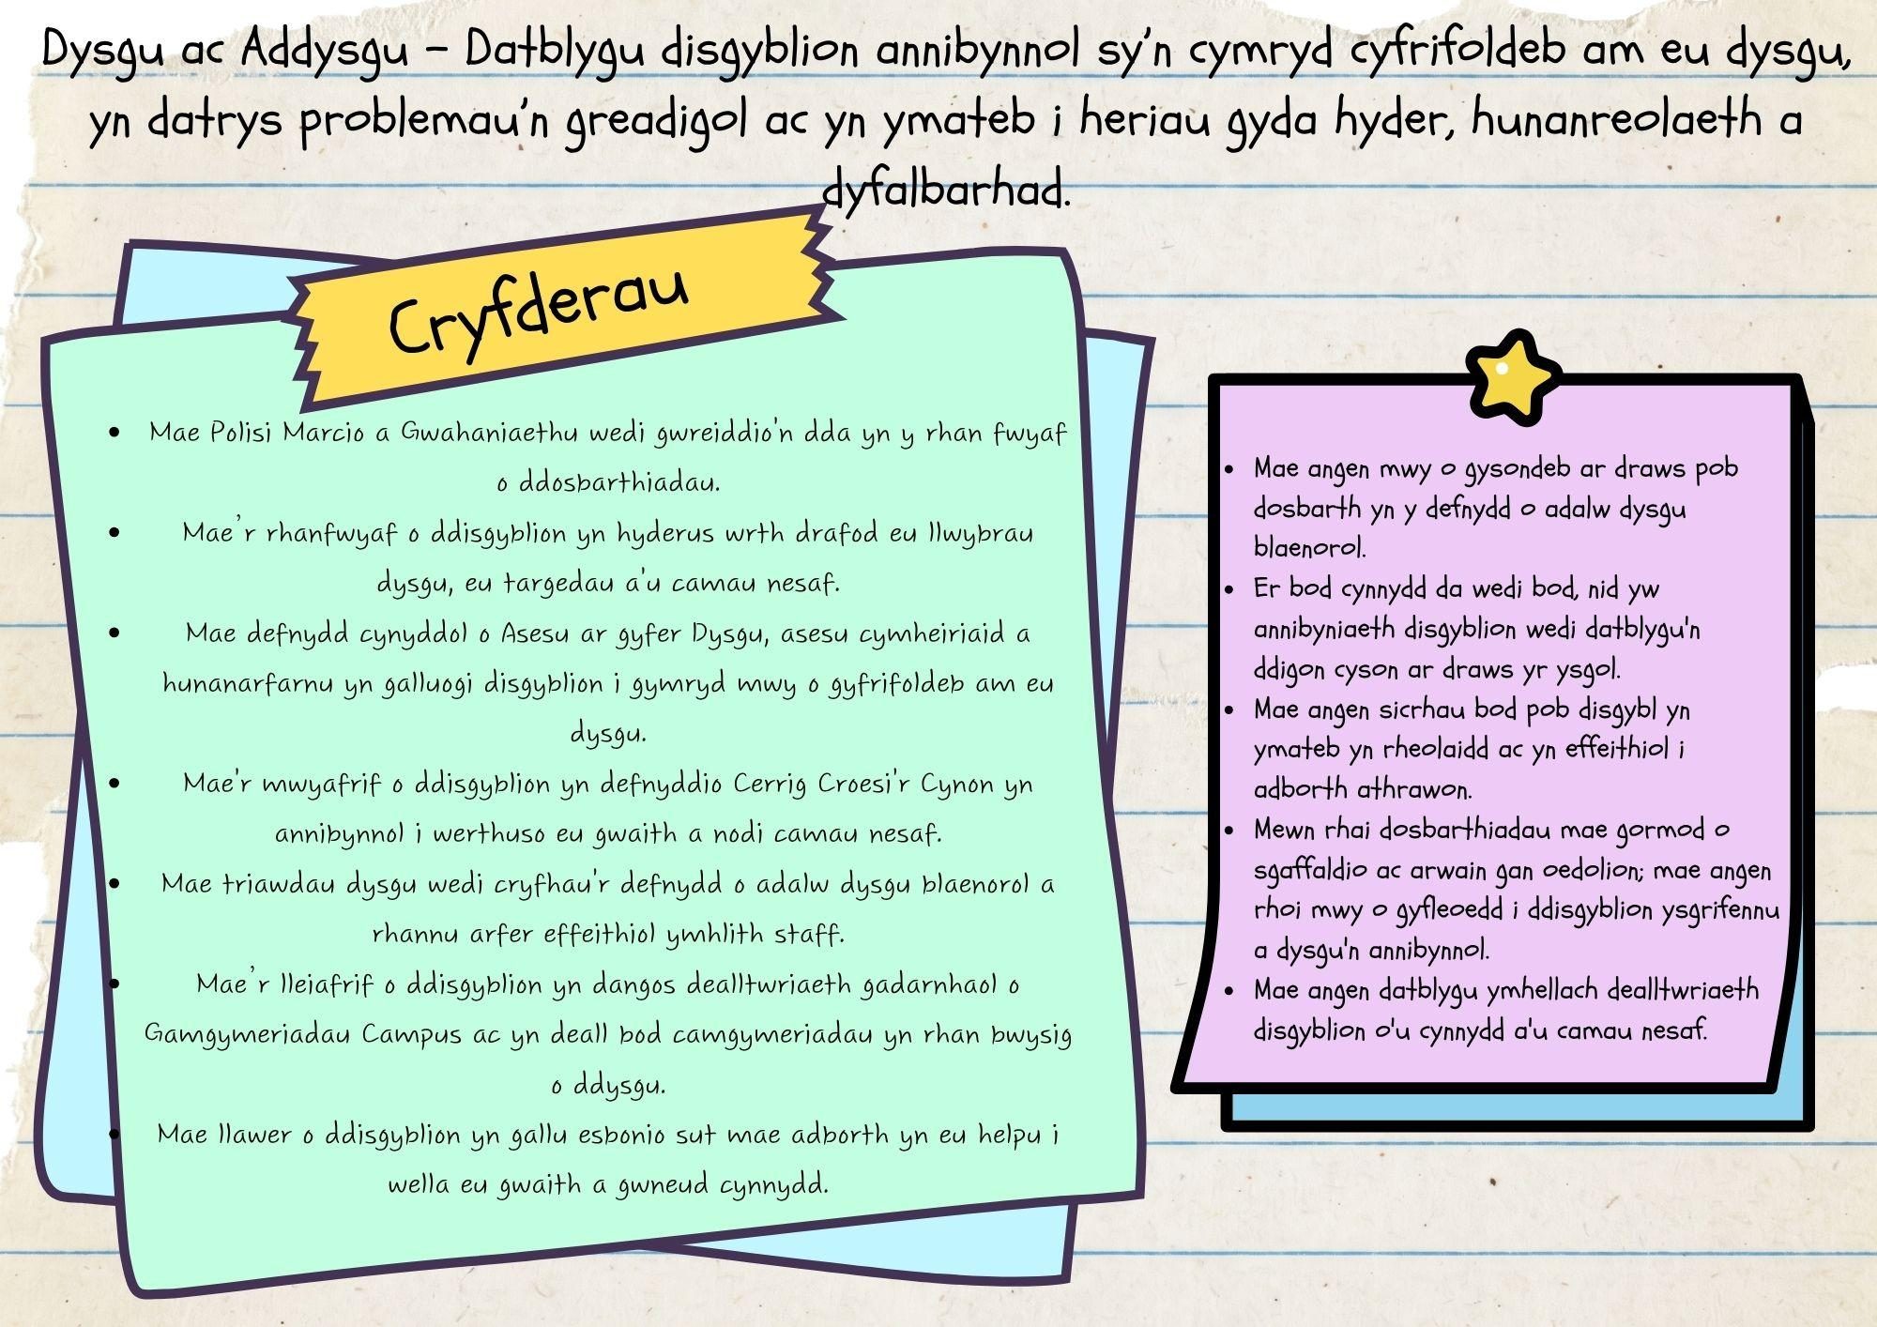

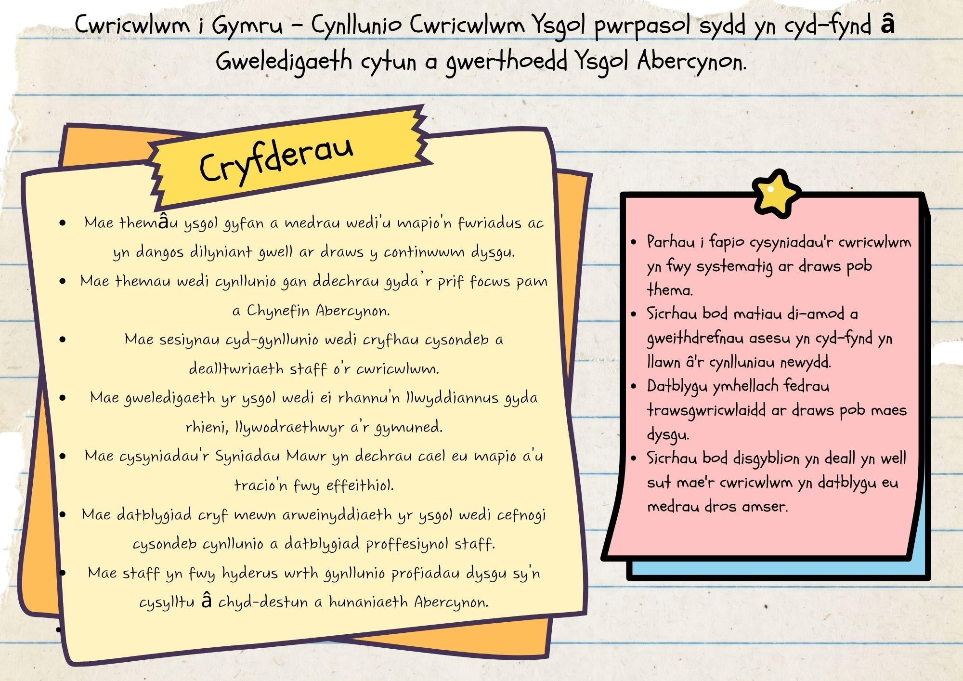

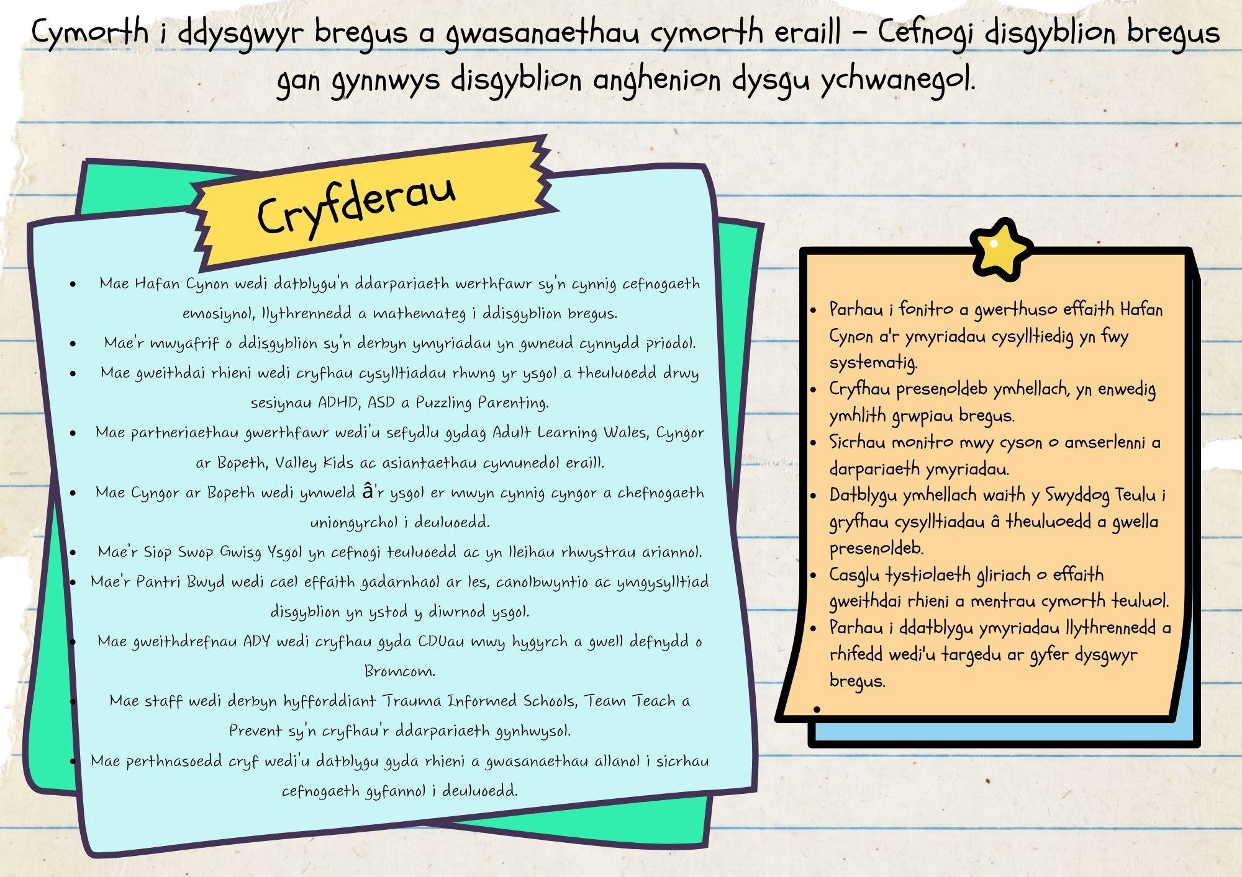

Cynllun Datblygu Ysgol Tair Blynedd

2026-2027 | 2027-2028 | 2028 -2029
- Llythrennedd, Iaith a Chyfathrebu: Gwella safonau darllen a chynyddu mwynhad disgyblion o ddarllen.  - Dysgu ac Addysgu - Ffordd Abercynon - Cysoni a Chryfhau Arferion Dysgu ac Addysgu Ysgol Gyfan, Medrau Trawsgwricwlaidd ac Asesu Medrau Disgyblion.  - Cwricwlwm i Gymru - Sicrhau darpariaeth gynhwysol, flaengar ac ystyrlon o ACRh, Addysg Amrywiaeth ac Astudiaethau Crefyddol, Moesegol a Gwerthoedd ar draws yr ysgol.  - Cymorth i ddysgwyr bregus a gwasanaethau cymorth eraill - Cryfhau'r gefnogaeth i ddisgyblion ag anghenion emosiynol. | - Gwerthuso a mireinio’r ddarpariaeth ar gyfer disgyblion MATh  - Parhau i ddatblygu rôl yr ysgol yn y Gymuned  - Datblygu ardaloedd allanol yr ysgol - dosbarthiadau tu allan.  - Datblygu arweinyddiaeth ar bob lefel. Yn benodol Dirprwy a ChADY | - Gwella cyd-weithrediad ymysg ysgolion y clwstwr  - Cynllunio a thracio’r fframweithiau trawsgwricwlaidd  - Datblygu medrau arweinyddiaeth ein disgyblion ardraws yr sygol ac o fewn y gymuned.

Blaenoriaeth 1 |  | Llythrennedd, Iaith a Chyfathrebu: Gwella safonau darllen a chynyddu mwynhad disgyblion o ddarllen ar draws yr ysgol drwy greu ethos darllen positif lle mae darllen yn cael ei werthfawrogi, ei hyrwyddo a'i fwynhau gan bob aelod o gymuned yr ysgol.
Rhesymeg hunanarfarnu: Arfarnwyd yr angen i ddatblygu ymhellach ein cynlluniau Darllen. Yn dilyn argymhellion monitro arfarnwyd yr angen i sicrhau cyfleoedd i ddysgwyr i feithrin dealltwriaeth ddyfnach o destunau a datblygu mynegiant soffistigedig. Codwyd yr angen i hyrwyddo mwynhad ac agweddau positif tuag at ddarllen.

Arweinydd y Targed: | Ioan Thomas - Dirprwy Bennaeth  Gyda chefnogaeth Abi Lock a Kate Marsh. | Aelodau'r Garfan ac aelod cyswllt y Corff Llywodraethu |  |  | M Barry  Pwyllgor Cwricwlwm a Safonau  Llywodraethwyr cyswllt MDPh - Mrs H Rowley, Mr D Evans
Meini Prawf ar gyfer Llwyddiant

- Canran uwch o ddisgyblion yn gwneud cynnydd da neu well yn eu medrau darllen.
- Gwelliant mesuradwy yn lefelau darllen (dealltwriaeth, dadansoddi, a dehongli).
- Pob dosbarth yn darparu cyfleoedd rheolaidd a chyson ar gyfer darllen gan gynnwys darllen er pleser.
- Llyfrau a deunyddiau darllen amrywiol ar gael ac yn cael eu defnyddio'n effeithiol.
- Canlyniadau holiaduron yn dangos cynnydd ym mwynhad disgyblion o ddarllen.
- Darllen yn cael ei hyrwyddo'n gyson drwy'r ysgol gyfan.
- Ymgysylltiad rhieni mewn gweithgareddau darllen yn cynyddu.
- Ethos darllen cadarnhaol yn amlwg ym mhob rhan o'r ysgol, gyda disgyblion yn siarad yn hyderus am lyfrau ac awduron.
Camau Allweddol |  | Pwy? | Cyllideb a Ffynhonnell | Amserlen |  | Newid/effaith a ddisgwylir | Ffynhonnell y dystiolaeth | Gwerthusiad
Monitro cynnydd a mwynhad disgyblion o ddarllen:  - Craffu ar ddarllen disgyblion.  - Teithiau dysgu Dwlu darllen a Dim ond Darllen. |  | MB  ITh  CLl a Llywodraethwyr | Amser arweinyddiaeth arweinwyr MDaPh | Tymor yr Hydref 2026 |  | Mae'r ysgol yn gallu gwerthuso effaith y gweithgareddau'n effeithiol a nodi'r camau nesaf ar gyfer gwelliant parhaus. | Siarad â Dysgwyr  Teithiau dysgu  Arddangosfeydd  Llyfrau dysgwyr  Cynlluniau athrawon  Cynlluniau gweithredu MDaPH
Cadarnhau a chysoni arferion Dwlu Darllen.  Datblygu strategaeth ddarllen ysgol gyfan gyda disgwyliadau clir ar gyfer darllen er pleser, darllen modeliedig a datblygu medrau darllen. |  | Arweinwyr y targed. | Amser arweinyddiaeth arweinwyr MDaPh  Cyfarfodydd Staff | Tymor yr Hydref 2026 |  | Mae dull cyson a chydlynol o ddatblygu darllen ar waith ar draws yr ysgol, gan sicrhau disgwyliadau uchel a gwella cynnydd ym medrau darllen y disgyblion. | Cofnodion cyfarfodydd  Siarad a staff  Adroddiadau teithiau dysgu
Diwrnod hyfforddiant Ysgol Gyfan trwy ddiwrnod HMS Clwstwr gyda’r ffocws ar Dim Ond Darllen. |  | Arweinwyr y targed | Amser arweinyddiaeth arweinwyr MDaPh | Mis Hydref 2026  24.10.26 |  | Cynlluniau cystun ysgol gyfan sydd yn yn cysoni bod pob dosbarth yn cynnal sesiynau darllen dyddiol a darllen modeliedig ym mhob dosbarth er mwyn modelu rhuglder, mynegiant, dealltwriaeth a mwynhad o ddarllen.  Mae disgyblion yn datblygu hyder, rhuglder a dealltwriaeth well, gan wella safonau darllen a'u hagweddau tuag at ddarllen | Cofnodion cyfarfod staff  Cynlluniau gweithredu’r arweinwyr MDaPh
Defnyddio llais y disgybl i greu a datblygu mannau darllen deniadol ym mhob dosbarth a mannau cymunedol yr ysgol, gan sicrhau mynediad hawdd at lyfrau o safon sy'n adlewyrchu diddordebau'r disgyblion.  Ehangu'r amrywiaeth o lyfrau a deunyddiau darllen gan gynnwys ffuglen, ffeithiol, comics, cylchgronau, e-lyfrau a llyfrau sain yn Gymraeg a Saesneg. |  | Arweinwyr y targed. | Amser arweinyddiaeth arweinwyr MDaPh  Cyfarfodydd Staff | Tymor yr Hydref 2026 |  | Ardaloedd deniadol a chroesawgar. Mae mwy o ddisgyblion yn dewis darllen yn annibynnol ac mae darllen yn dod yn rhan naturiol o fywyd yr ysgol.  Mae disgyblion yn cael mynediad at ddeunydd darllen sy'n cyd-fynd â'u diddordebau a'u hanghenion, gan gynyddu cyfranogiad a mwynhad. | Arddangosfeydd dosbarth  Cynllun gweithredu MDaPh  Cynlluniau tymor hir a chanolig  Cynlluniau pythefnosol
Cynllunio trwy themau ysgol gyfan a threfnu digwyddiadau darllen rheolaidd megis wythnosau llythrennedd, ymweliadau awduron, cystadlaethau darllen, diwrnodau llyfrau a gweithgareddau hyrwyddo darllen ysgol gyfan. |  | Arweinwyr y targed | Cyfarfodydd Staff | Blwyddyn ysgol |  | Proffil darllen yn codi ar draws yr ysgol ac mae disgyblion yn gweld darllen fel gweithgaredd gwerthfawr a chyffrous. | Amserlen a chalendr ysgol.  Cynllun gweithredu MDaPh  Themau ysgol gyfan
Datblygu rôl Llysgenhadon ‘Bydi’s’ Darllen i hyrwyddo llyfrau, trefnu gweithgareddau darllen a chefnogi darllen ymysg disgyblion eraill. |  | Arweinwyr MDaPh | Amser arweinyddiaeth arweinwyr MDaPh | Tymor y Gwanwyn 2026 |  | Mae disgyblion yn cymryd perchnogaeth o hyrwyddo darllen ac yn gweithredu fel modelau rôl cadarnhaol. | Cylchlythyron  Lwyfannau digidol
Defnyddio holiaduron, llais y disgybl a data darllen i werthuso agweddau, diddordebau a lefelau mwynhad disgyblion o ddarllen.  Camau gweithredu yn dilyn gwerthusiad y data.  Ail ymweld a holiaduron i werthuso effaith ymgyrchoedd ysgol. |  | Arweinwyr MDaPh | Amser arweinyddiaeth arweinwyr MDaPh | Mis Medi/Hydref 2026  Tymor yr Haf - Mehefin 2027 |  | Penderfyniadau'n seiliedig ar dystiolaeth ac mae'r ddarpariaeth yn ymateb yn well i anghenion y disgyblion. | Adroddiad dadansoddol holiaduron plant  Cynlluniau gweithredu MDaPh
Datblygu partneriaethau â rhieni a gofalwyr drwy weithdai darllen, sesiynau gwybodaeth ac adnoddau i gefnogi darllen yn y cartref. |  | MB  ITh | Amser arweinyddiaeth arweinwyr MDaPh | Ail hanner Tymor yr Haf 2027 |  | Cynnig esiamplau o weithgareddau darllen i gefnogi dysgwyr yn y cartref. Gwahodd rhieni mewn i’r ysgol i ddysgu am dasgau darllen trwy gyfrwng y Gymraeg.  Cryfhau cysylltiadau gyda theuluoedd yr ysgol.  Cefnogaeth gartref yn cynyddu, gan gryfhau medrau darllen ac annog agweddau cadarnhaol tuag at ddarllen. | Cylchlythyron a lwyfannau digidol
Monitro cynnydd a mwynhad disgyblion o ddarllen:  - Craffu ar ddarllen disgyblion.  - Teithiau dysgu Dwlu darllen a Dim ond Darllen. |  | MB  ITh  CLl a Llywodraethwyr | Amser arweinyddiaeth arweinwyr MDaPh | Tymor yr Haf 2027 |  | Mae'r ysgol yn gallu gwerthuso effaith y gweithgareddau’r flwyddyn academaidd yn effeithiol a nodi'r camau nesaf ar gyfer gwelliant parhaus. | Siarad â Dysgwyr  Teithiau dysgu  Arddangosfeydd  Llyfrau dysgwyr  Cynlluniau athrawon  Cynlluniau gweithredu MDaPH
Defnyddio asesiadau ffurfiannol a chrynodol i nodi anghenion dysgwyr.  Athrawon i ddarparu cyfarwyddyd wedi'i deilwra, gan gynnwys cymorth a her i ddysgwyr. |  | Athrawion dosbarth  ITh - Arweinydd Asesu |  | Pythefnos asesu - 29.9.26 |  | Addysg sydd wedi teilwra i anghenion ein dysgwyr.  Yn dilyn yr asesiad, deall a chynllunio y camau nesaf yn nysgu’r disgyblion. | Taelen Asesu - ITH  Llyfrau Dysgwyr
Penodi targedau rheoli perfformiad a chynllun hyfforddi sydd yn addas i bob unigolyn. . |  | MB  UDA | Cyf staff  Amser arweinyddiaeth | Hydref 2026 |  | Rhannu targedau cytun sydd yn sicrhau cysondeb a chlirdeb ymysg y staff.  Sicrhau bod strategaethau ar waith yn effeithiol ar lawr y dosbarth  Magu hyder mewn sgiliau addysgu’r staff. | Cofnodion cyfarfodydd  Cofnodion Rheoli Perfformiad
Yn dilyn cyfnod rheoli perfformiad - rhaglen i ddatblygu staff o ansawdd uchel.  Hyfforddiant:  - HMS Clwstwr Dim Ond Darllen  - Precision Teaching a Pop AT - Cynorthwywyr  - Sioe Genedlaethol Addysg |  | MB  UDA | Cyllid wedi penodi yn dilyn yr angen | Yn gyson yn ystod y flwyddyn |  | Ymrwymiad i sicrhau cyfleoedd i holl staff i ddatblygu’n broffesiynol.  Bodloni safonau a disgwyliadau uchel.  Cryfhau rol staff cyfan yr ysgol o dan y ffocws penodol. | Cofnodion rheoli perfformiad  cofnodion cyfarfodydd staff ac UDA

Blaenoriaeth 2 |  | Dysgu ac Addysgu - Ffordd Abercynon - Cysoni a Chryfhau Arferion Dysgu ac Addysgu Ysgol Gyfan, Medrau Trawsgwricwlaidd ac Asesu Medrau Disgyblion.
Rhesymeg hunanarfarnu: Arfarnwyd yr angen i gysoni ar arferion yn dilyn hunanarfarniad, gan gynnwys mewnbwn staff ysgol gyfan. Nodwyd yr angen i sicrhau cysondeb ac ansawdd uchel mewn dysgu, addysgu ac asesu medrau ar draws yr ysgol.

Arweinydd y Targed: | K Marsh  M Barry | Aelodau'r Garfan ac aelod cyswllt y Corff Llywodraethu |  |  | A Lock  Pwyllgor Cwricwlwm a Safonau
Meini Prawf ar gyfer Llwyddiant
- Mae disgwyliadau dysgu ac addysgu ysgol gyfan yn cael eu gweithredu'n gyson.
- Mae medrau llythrennedd, rhifedd a chymhwysedd digidol yn cael eu cynllunio'n effeithiol.
- Mae athrawon yn deall ac yn defnyddio AaGD yn gyson.
- Mae athrawon yn rhoi adborth effeithiol i ddisgyblion er mwyn symud dysgu ymlaen.
- Mae disgyblion yn medru trafod eu cynnydd a'u camau nesaf.
- Mae monitro yn dangos gwelliant mewn ansawdd a chysondeb strategaethau addysgu.
- Mae data ac asesiadau'n dangos cynnydd cryf yn medrau disgyblion.
Camau Allweddol |  | Pwy? | Cyllideb a Ffynhonnell | Amserlen |  | Newid/effaith a ddisgwylir | Ffynhonnell y dystiolaeth | Gwerthusiad
Monitro - taith ddysgu, craffu llyfrau a siarad a dysgwyr gyda ffocws benodol ar ddulliau cyson ardraws yr ysgol, Ffordd Abercynon.  Diweddaru cynllun gweithredu Dysgu ac Addysgu yn dilyn canfyddiadau’r digwyddiad hunanarfarnu. |  | MB  KM | Amser arweinyddiaeth | Tymor yr Hydref 2026  Tymor y Gwanwyn 2027  Tymor yr Haf 2027 |  | Mae arweinwyr yn cael dealltwriaeth gywir o gryfderau a blaenoriaethau'r ysgol.  Mae cysondeb ac ansawdd addysgu yn gwella dros amser.  Camau gweithredu clir gan yr ysgol. | Llyfrau dysgwyr  Siarad a dysgwyr  Cofnodion teithiau dysgu  Cynlluniau Gweithredu MDaPh
Adolygu a chytuno ar arferion Ffordd Abercynon, gwirio bod staff newydd yn deall disgwyliadau dysgu ac addysgu’r ysgol. |  | MB  UDA | Cyf staff  Amser arweinyddiaeth | 2ail Hydref 2025 |  | Disgwyliadau yn glir ac yn gyson ar draws yr ysgol. Profiadau dysgu disgyblion yn fwy cyson rhwng dosbarthiadau. Mae ansawdd addysgu yn gwella oherwydd dealltwriaeth gyffredin o arfer effeithiol. | Cofnodion cyfarfodydd  Cofnodion Rheoli Perfformiad
Sicrhau bod medrau trawsgwricwlaidd yn cael eu cynllunio a'u datblygu'n systematig ar draws yr ysgol:  craffu cynlluniau, teithiau dysgu a chraffu gwaith disgyblion i fonitro ansawdd a chysondeb y ddarpariaeth. |  | MB  KM | Amser arweinyddiaeth |  |  | Mae medrau trawsgwricwlaidd yn cael eu cynllunio'n fwriadol ac yn gyson ar draws yr ysgol.  Mae cynnydd mewn medrau yn amlwg wrth i ddisgyblion symud drwy'r ysgol. | Cofnodion ac adroddiadau monitro  Cyfarfoddydd staff ac hyfforddiant
Datblygu hyder a gallu staff i ddarparu profiadau cymhwysedd digidol ystyrlon:  Darparu hyfforddiant ymarferol rheolaidd ar ystod o offer, llwyfannau a strategaethau digidol sy'n briodol i bob cyfnod. |  | KM  MB | Cyf staff | Trwy ydol y flwyddyn 2026/2027 |  | Mae staff yn dangos mwy o hyder wrth gynllunio a chyflwyno gweithgareddau cymhwysedd digidol.  Mae disgyblion yn cael ystod ehangach o gyfleoedd i ddatblygu a chymhwyso eu cymhwysedd digidol mewn cyd-destunau dilys.  Mae technoleg ddigidol yn cael ei defnyddio'n fwy effeithiol i gefnogi dysgu, creadigrwydd a datrys problemau. | Rheoli Perfformiad  Cofnodion cyfarfodydd staff
Datblygu banc ysgol gyfan o adnoddau, cynlluniau a gweithgareddau cymhwysedd digidol y gall staff eu defnyddio a'u haddasu. |  | Athrawon dosbarth |  | Trwy gydol y flwyddyn |  | Banc o adnoddau yn arf i gefnogi staff i gynnig cyfleoedd dilys. | Cofnodion cyf staff
Triawdau dysgu - ffocws ar fedrau trawscwricwlaidd cymhwysedd digidol er mwyn cynnig cyfleoedd i rannu arfer dda ymysg y staff. |  | Athrawon dosbarth | GDP  Cyflenwi £230x3=£690 | Tymor y Gwanwyn/Haf 2027 |  | Mae staff yn dangos mwy o hyder wrth gynllunio a chyflwyno gweithgareddau cymhwysedd digidol. | Amserlenni rhannu arfer  Cofnodion cyfarfodydd
Datblygu strategaethau cytun asesu ar gyfer dysgu (AaGD) ysgol gyfan.  Ffocws ar - cynnig adborth  Cwestiynu,  Adalw dysgu blaenorol  Asesu cyfoedion a hunan asesu |  | KM MB  Athrawon dosbarth | Cyf staff | Trwy gydol y flwyddyn |  | Strategaethau yn glirach i athrawon a staff dysgu. Strategaethau yn gytun ac yn gyson ymysg disgyblion ac o ganlyniad mae disgyblion yn deall beth sydd angen ei wneud i wella. | Cofnodion cyfarfodydd
Penodi targedau rheoli perfformiad a chynllun hyfforddi sydd yn addas i bob unigolyn. . |  | MB  UDA | Cyf staff  Amser arweinyddiaeth | 2ail Hydref 2025 |  | Rhannu targedau cytun sydd yn sicrhau cysondeb a chlirdeb ymysg y staff.  Sicrhau bod strategaethau ar waith yn effeithiol ar lawr y dosbarth  Magu hyder mewn sgiliau addysgu’r staff. | Cofnodion cyfarfodydd  Cofnodion Rheoli Perfformiad
Gwirio a gwerthuso polisi marcio ac adborth yr ysgol trwy graffu llyfrau dysgwyr a siarad a dysgwyr.  Yn dilyn y profiad hunan arfarnu - datblygu adborth llafar ac ysgrifenedig athrawon |  | MB  KM | Amser arweinyddiaeth |  |  | Polisi marcio cytun sy’n  adlewyrchu gweledigaeth yr  ysgol.  Holl staff a disgyblion yn deall ac yn defnyddio’r polisi yn gyson ar draws yr ysgol.  Strategaethau effeithiol ac  effeithlon sy’n briodol i’r  oedran i ddarparu adborth  rheolaidd o safon i’r  disgyblion.  Adborth yn bersonol ac mewn  iaith dealladwy i ddisgyblion.  Adborth llafar ac ysgrifenedig  pob athro yn bositif, yn  ddefnyddiol ac yn awgrymu  ffyrdd o wella.  Rhan fwyaf o’r disgyblion yn  ymateb i adborth â chamau a  thrwy wella’u dysgu e.e.  ail-ddrafftio, cywiro. | Cofnodion ac adroddiadau monitro  Cyfarfoddydd staff ac hyfforddiant
Newid llyfrau mathemateg o lyfrau â sgwariau i lyfrau plaen. Defnyddio llyfrau plaen i annog disgyblion i gyflwyno eu gwaith mathemateg mewn ffyrdd mwy hyblyg ac i ddatblygu eu gallu i ddewis dulliau priodol o drefnu, dangos a rhesymu'n annibynnol, yn hytrach na dibynnu ar gynllun sgwariau parod. |  | Staff cyfan  SBJ | Cyfarfodydd staff | Medi 2026 |  | Mwy o annibyniaeth wrth gyflwyno a threfnu gwaith mathemateg.  Gwell defnydd o gynrychioliadau mathemategol megis diagramau, modelau, siartiau a lluniadau.  Mwy o gyfleoedd i ddangos rhesymu mathemategol a gweithio allan mewn ffyrdd creadigol.  Gwell dealltwriaeth o gysyniadau mathemategol trwy ddefnyddio ystod ehangach o strategaethau.  Datblygiad mewn medrau trefnu a chywirdeb wrth gyflwyno gwaith.  Mwy o hyder wrth ddewis y dull mwyaf effeithiol i ddatrys problemau mathemategol | Cofnodion cyfarfodydd staff  LLyfrau Mathemateg disgyblion
Monitro effaith ymyrraeth - Craffu ar lyfrau mathemateg ar ddechrau'r flwyddyn academaidd.  Cynnal trafodaethau gyda disgyblion am sut maent yn cyflwyno a threfnu eu gwaith mathemateg.  Ail-graffu ar lyfrau a siarad â dysgwyr yn nhymor yr haf.  Cymharu ansawdd y gwaith, cyflwyniad mathemategol, defnydd o ddulliau amrywiol a lefel annibyniaeth y disgyblion dros amser |  | MB SBJ | Cyllid datblygiad proffesiynol. | Tymor yr Hydref 2026 a thymor yr Haf 2027 |  | Bydd craffu ar lyfrau mathemateg a  thrafodaethau gyda dysgwyr ar ddechrau ac ar ddiwedd y flwyddyn yn darparu tystiolaeth glir o effaith y newid i lyfrau plaen, gan ddangos gwelliant yn annibyniaeth, rhesymu mathemategol, creadigrwydd a gallu disgyblion i gyflwyno eu meddwl mathemategol yn effeithiol. | Adroddiadau gweithagreddau gwella ysgol  Cofnodion cyfarfodydd staff
Darpariaeth gyfoethog a pharhaus: Defnyddio tasgau agored, adnoddau amrywiol a phroblemau bywyd go iawn.  Darpariaeth i nodi fel targed ffocws i gynorthwywyr yr ysgol. |  | Staff cyfan | Cyf staff i drafod.  Rheoli Perfformiad. | Hydref 2026 |  | Mae dysgu’n dod yn fwy perthnasol ac ystyrlon, gan annog meddwl dyfnach, creadigrwydd a chysylltiad â’r byd go iawn. Mae hyn yn meithrin sgiliau trosglwyddadwy. | Cofnodion rheoli perfformiad.  Cofnodion cyfarfodydd  Cynllunio dyddiol ac wythnosol.
Datblygu annibyniaeth disgyblion trwy gynyddu cyfleoedd i ddefnyddio’r ardaloedd dysgu tu allan yn rheolaidd ac yn bwrpasol. |  | Staff cyfan |  | Trwy gydol y flwyddyn |  | Disgyblion yn datblygu mwy o hyder i gymryd cyfrifoldeb dros eu dysgu.  Gwelliant mewn sgiliau cymdeithasol, trefnu eu hunain, a datrys problemau.  Cysylltiad cryfach rhwng dysgu ffurfiol a phrofiadau ymarferol, gan feithrin medrau bywyd. | Cofnodion cynllunio  Cofnodion cyfarfodydd
Penodi targedau rheoli perfformiad a chynllun hyfforddi sydd yn addas i bob unigolyn. . |  | MB  UDA | Cyf staff  Amser arweinyddiaeth | Hydref 2026 |  | Rhannu targedau cytun sydd yn sicrhau cysondeb a chlirdeb ymysg y staff.  Sicrhau bod strategaethau ar waith yn effeithiol ar lawr y dosbarth  Magu hyder mewn sgiliau addysgu’r staff. | Cofnodion cyfarfodydd  Cofnodion Rheoli Perfformiad
Rhaglen ddatblygu staff o  ansawdd uchel a gweithredu  ar hyfforddiant.  - Sioe Genedlaethol Addysg  - Pop At  - Precision Teaching |  | MB | Cyllid i osod yn dilyn rheoli perfformiad. | Trwy gydol y flwyddyn |  | Trafodaethau ar  agweddau amrywiol ar  addysgeg er mwyn sicrhau  dealltwriaeth a chysondeb a’r  staff yn eu defnyddio’n  effeithiol.  Treialu, dadansoddi a rhannu arfer dda ar addysgeg i staff eraill. | Cofnodion sesiynau HMS

Blaenoriaeth 3 |  | Cwricwlwm i Gymru - Sicrhau darpariaeth gynhwysol, flaengar ac ystyrlon o ACRh, Addysg Amrywiaeth ac Astudiaethau Crefyddol, Moesegol a Gwerthoedd ar draws yr ysgol, gan ddatblygu gwybodaeth, dealltwriaeth a pharch disgyblion tuag at eu hunain ac eraill.
Rhesymeg hunanarfarnu: Arfarnwyd yr angen i barhau i ddatblygu a mireinio cynlluniau Cwricwlwm i Gymru trwy ffocysu ar ddarpariaeth gyson a chynhwysol o ACRh, Addysg Amrywiaeth ac ACMG ar draws yr ysgol, gan ddatblygu parch, empathi a dealltwriaeth disgyblion o'r byd amrywiol y maent yn byw ynddo a'u paratoi i fod yn ddinasyddion cyfrifol a moesegol.

Arweinydd y Targed: | A Lock  M Barry  Gyda chefnogaeth EDeery | Aelodau'r Garfan ac aelod cyswllt y Corff Llywodraethu |  |  | K Marsh - Dysgu ac Addysgu  Pwyllgor Cwricwlwm a Safonau  Llywodraethwyr cyswllt MDPh - A Williams
Meini Prawf ar gyfer Llwyddiant
- Mae ACRh, Addysg Amrywiaeth ac ACMG wedi'u hymgorffori'n gyson ar draws yr ysgol.
- ACRh wedi cynllunio’n briodol fel rhan o themau ysgol gyfan.
- Staff yn hyderus wrth gyflwyno'r meysydd hyn.
- Disgyblion yn dangos gwell dealltwriaeth o amrywiaeth, parch a pherthnasoedd iach.
- Gwaith disgyblion yn dangos cynnydd yn eu gwybodaeth a'u dealltwriaeth.
- Mae disgyblion yn dangos parch at safbwyntiau, credoau a chefndiroedd gwahanol.
- Gweithdai, ymwelwyr ac ymweliadau yn cyfoethogi profiadau dysgu'r disgyblion.
- Mae'r ddarpariaeth yn gynhwysol ac yn adlewyrchu amrywiaeth cymdeithas Ysgol Abercynon.

Camau Allweddol |  | Pwy? | Cyllideb a Ffynhonnell | Amserlen |  | Newid/effaith a ddisgwylir | Ffynhonnell y dystiolaeth | Gwerthusiad
Datblygu, ymgynghori ar ac ysgrifennu Polisi ACRh yr ysgol mewn partneriaeth â disgyblion, staff, llywodraethwyr, rhieni a disgyblion, gan sicrhau ei fod yn adlewyrchu gofynion y Cwricwlwm i Gymru a chyd-destun cymuned yr ysgol. |  | AL  ED | Grant Ecwiti  2 x £250 | Tymor yr Hydref |  | Mae'r ysgol yn meddu ar bolisi clir a chyfredol sy'n sicrhau cysondeb yn y ddarpariaeth, yn cefnogi staff wrth addysgu pynciau sensitif ac yn rhoi eglurder a hyder i rieni ynghylch cynnwys a nodau'r ddarpariaeth ACRh. | Cofnodion cyfarfodydd, gwefan ysgol a llwyfannau digidol yr ysgoll
Adolygu'r cynlluniau themau ysgol gyfan a map ysgol gyfan i sicrhau bod elfennau ACRh, addysg amrywiaeth ac ACMG wedi'u mapio'n glir ac yn datblygu'n briodol ar draws pob cam cynnydd. |  | AL  ED | Amser arweinyddiaeth.  2 x £250 | Tymor yr Hydref 2026 |  | Mae'r ddarpariaeth yn gynlluniedig, yn flaengar ac yn sicrhau dilyniant clir ym mhrofiadau dysgu'r disgyblion. | Cofnodion cyfarfod staff  Cynlluniau gweithredu’r arweinwyr MDaPh
Cyflwyno hyfforddiant CWTSH i staff er mwyn datblygu dealltwriaeth o gydraddoldeb, cynwysoldeb a sut i gefnogi pob disgybl yn briodol mewn amgylchedd diogel a chefnogol. |  | Arweiwyr MDPh | Hyfforddiant am ddim. | Hwyrnosau - Tymor yr Hydref 2026, Gwanwyn a Haf 2027 |  | Staff yn datblygu gwell dealltwriaeth o amrywiaeth ac yn gallu hyrwyddo parch, cynhwysiant a pherthnasoedd cadarnhaol ar draws yr ysgol. | Cofnodon cyfarfodydd.
Datblygu ac adolygu adnoddau dysgu sy'n cynrychioli ystod eang o gefndiroedd, credoau, diwylliannau, teuluoedd a phrofiadau byw.  Defnyddio grantiau i wella adnoddau ysgol gyfan. |  | UDA  MH - swyddog teulu |  | Trwy’r flwyddyn |  | Mae pob disgybl yn teimlo ei fod yn cael ei gynrychioli ac mae dealltwriaeth o amrywiaeth yn cael ei datblygu'n naturiol. | Cofnodion cyfarfodydd,  llwyfannau digidol, cylchlythyron
Defnyddio’r map ysgol gyfan i gynnal gwasanaethau, gweithdai a gweithgareddau thematig sy'n hyrwyddo parch, cydraddoldeb, hawliau plant, perthnasoedd iach a dealltwriaeth grefyddol a moesegol. |  | Staff cyfan |  | Trwy’r flwyddyn:  1.9.26 - HMS Cyd-gynllunio a mapio temau |  | Mae ymwybyddiaeth disgyblion o faterion cymdeithasol, moesegol a chrefyddol yn cael ei datblygu mewn ffordd berthnasol ac ystyrlon. | Map ysgol gyfan, llwyfannau digidol, cylchlythyron
Dynodi aelod o staff i weithredu fel Swyddog Teulu er mwyn cryfhau'r cysylltiad rhwng yr ysgol a'r cartref, meithrin perthnasoedd cadarnhaol gyda theuluoedd a chefnogi rhieni i ymgysylltu'n fwy gweithredol â bywyd a darpariaeth yr ysgol |  | MB  MH | Grant Ecwiti i ryddhau aelod o staff CALU 1 diwrnod cyfan yr wythnos | Trwy gydol y flwyddyn |  | Cyfathrebu rhwng yr ysgol a'r cartref yn gwella, mae mwy o rieni yn ymgysylltu â gweithgareddau a mentrau'r ysgol, ac mae teuluoedd yn teimlo eu bod yn cael eu cefnogi a'u cynnwys wrth hyrwyddo lles a datblygiad eu plant. | Amserlenni ysgol gyfan  Cofnodion cyllid  Adroddiad grant ecwiti
Defnyddio partneriaid, ymwelwyr ac ymweliadau allanol i gyfoethogi'r cwricwlwm a darparu safbwyntiau a phrofiadau arbenigol. |  | AL a staff gyfan |  | Tymor yr Hydref 2026 ac yna yn dymhorol |  | Mae disgyblion yn cael profiadau dilys sy'n ehangu eu gorwelion ac yn dyfnhau eu dealltwriaeth. | Mapiau themau CiG.  Cylch lythyron a lwyfanau digidol | Sioe Theatr Abertawe bl5 a 6  Ymweliad i Mint Cymru bl 3 a 4
Sicrhau bod llais y disgybl yn llywio'r ddarpariaeth drwy lais y disgybl, holiaduron, grwpiau ffocws a gweithgareddau gwerthuso. |  | MB  AL |  | Yn ystod y flwyddyn 2026/2027 |  | Cwricwlwm sydd yn adlewyrchu anghenion a diddordebau'r disgyblion ac yn parhau'n berthnasol iddynt. | Cynlluniau athrawon a themau ysgol gyfan
Craffu ar lyfrau a siarad a ddysgwyr - Focws dysgu ac addysgu ACaRh/ Dyniaethau.  Sut mae egwyddorion ACRh, addysg amrywiaeth ac ACMG yn cael eu hymgorffori'n naturiol mewn addysgu a dysgu ar draws gwahanol feysydd dysgu a phrofiad? |  | AL/ED  MB  LLywodraethwyr ysgol | Amser arweinyddiaeth - cyllid ysgol a grant diwygio | TYmor yr Haf 2026 |  | Mae arweinwyr yn gallu gwerthuso ansawdd y ddarpariaeth a chynllunio gwelliannau pellach yn seiliedig ar dystiolaeth. | Adroddiadau teithau dysgu
Penodi targedau rheoli perfformiad a chynllun hyfforddi sydd yn addas i bob unigolyn. . |  | MB  UDA | Cyf staff  Amser arweinyddiaeth | Hydref 2026 |  | Rhannu targedau cytun sydd yn sicrhau cysondeb a chlirdeb ymysg y staff.  Sicrhau bod strategaethau ar waith yn effeithiol ar lawr y dosbarth  Magu hyder mewn sgiliau addysgu’r staff. | Cofnodion cyfarfodydd  Cofnodion Rheoli Perfformiad
Yn dilyn cyfnod rheoli perfformiad bydd rhaglen i ddatblygu staff o ansawdd uchel. Hyfforddiant wedi teilwra i’r CiG.  Hyfforddiant:  - Hyfforddiant Addysg Cwtsh  - HMS ysgol gyfan  - Gwrth hiliaeth - Llythrennedd o ran Hil a Chynrychiolaeth a chysyniad Cynefin  - Sioe Genedlaethol Addysg |  | MB  UDA | Cyllid wedi penodi Grant datblygiad profesiynol | Yn gyson yn ystod y flwyddyn |  | Ymrwymiad i sicrhau cyfleoedd i holl staff i ddatblygu’n broffesiynol.  Bodloni safonau a disgwyliadau uchel.  Cryfhau rol yr arweinwyr maes. | Cofnodion rheoli perfformiad  cofnodion cyfarfodydd staff ac UDA

Blaenoriaeth 4 |  | Cymorth i ddysgwyr bregus a gwasanaethau cymorth eraill - Cryfhau'r gefnogaeth i ddisgyblion ag anghenion emosiynol drwy weithredu polisi perthnasoedd cadarn ac effeithiol sy'n sicrhau dull ysgol gyfan cyson, sy'n seiliedig ar berthnasoedd cadarnhaol, rheoleiddio emosiynol a lles.
Rhesymeg hunanarfarnu: Yn dilyn adolygiadau dysgu, clinig ADY a chyfarfodydd rhieni ac athrawon, arfarnwyd bod yr angen i sicrhau bod disgyblion bregus, gan gynnwys y rhai ag anghenion dysgu ychwanegol (ADY), yn derbyn cefnogaeth gynhwysfawr sydd yn meithrin amgylchedd diogel, cefnogol a chynhwysol lle mae pob disgybl yn teimlo ei fod yn cael ei werthfawrogi, ei wrando a'i gefnogi i ffynnu yn emosiynol, cymdeithasol ac academaidd.

Arweinydd y Targed: | M Barry  D Davies | Aelodau'r Garfan ac aelod cyswllt y Corff Llywodraethu |  |  | UDA  Cadeirydd ac is-gadeirydd y corff llywodraethol
Meini Prawf ar gyfer Llwyddiant

- Staff yn gweithredu'r Polisi Perthnasoedd yn gyson ar draws yr ysgol.
- Mae mwy o ddisgyblion yn dweud eu bod yn teimlo'n ddiogel, yn hapus ac yn cael eu cefnogi.
- Mae presenoldeb disgyblion ag anghenion emosiynol yn gwella.
- Disgyblion yn dangos gwell gallu i reoli eu hemosiynau.
- Rhieni'n hyderus yng nghefnogaeth emosiynol yr ysgol.
- Mae ymyriadau ac anogaeth yn cael effaith gadarnhaol ar les a chynnydd disgyblion.

Camau Allweddol |  | Pwy? | Cyllideb a Ffynhonnell | Amserlen |  | Newid/effaith a ddisgwylir | Ffynhonnell y dystiolaeth | Gwerthusiad
Mapio anghenion disgyblion bregus: Defnyddio data presenoldeb, lles, a chyrhaeddiad i nodi disgyblion sydd angen cefnogaeth benodol. |  | MB, DD, AL  Staff cyfan | Amser arweinyddiaeth | Medi 2026  Haf 2026 - defnyddio data trosgwlyddo |  | Galluogi staff i nodi’n gynnar y disgyblion sydd angen cefnogaeth benodol, gan sicrhau bod adnoddau’n cael eu targedu’n effeithiol ac yn amserol. | Cofnodion Cyfarfodydd  Data trosgwlyddo 2026  Map darpariaethysgol gyfan
Ysgrifennu a lansio'r Polisi Perthnasoedd gan sicrhau ei fod yn adlewyrchu egwyddorion perthnasoedd cadarnhaol, ymagwedd sy'n ystyriol o drawma ac arferion cynhwysol.  Cynnwys mewnbwn gan staff, disgyblion, rhieni a llywodraethwyr wrth ysgrifennu’r polisi.  Rhannu'r polisi gyda staff, llywodraethwyr, disgyblion a rhieni. |  | Ysgol gyfan dan arweiniad MB a DD | Amser arweinyddiaeth. Grant Ecwiti i dalu am amser CADY | Trwy gydol y flwyddyn academaidd. |  | Mae pob rhanddeiliad yn deall ac yn gweithredu disgwyliadau cyson, gan greu ymdeimlad cryfach o ddiogelwch, tegwch a pherthyn. | Cylchlythyron  Lwyfan digidol
Defnyddio holiaduron, llais y disgybl a data lles i werthuso agweddau.  Camau gweithredu yn dilyn gwerthusiad y data.  Ail ymweld a holiaduron i werthuso effaith ymgyrchoedd ysgol. |  | DD MB  Cyngor Lles | Amser arweinyddiaeth | Medi 2026  Haf 2027 |  | Penderfyniadau'n seiliedig ar dystiolaeth ac mae'r ddarpariaeth yn ymateb yn well i anghenion y disgyblion. | Cofnodion Cyfarfodydd UDA a Staff  Rheoli Perfformiad
Dynodi aelod o staff i weithredu fel Swyddog Teulu er mwyn cryfhau'r cysylltiad rhwng yr ysgol a'r cartref, meithrin perthnasoedd cadarnhaol gyda theuluoedd a chefnogi rhieni i ymgysylltu'n fwy gweithredol â bywyd a darpariaeth yr ysgol |  | MB  MH | Grant Ecwiti i ryddhau aelod o staff CALU 1 diwrnod cyfan yr wythnos | Trwy gydol y flwyddyn |  | Mae cyfathrebu rhwng yr ysgol a'r cartref yn gwella, mae mwy o rieni yn ymgysylltu â gweithgareddau a mentrau'r ysgol, ac mae teuluoedd yn teimlo eu bod yn cael eu cefnogi a'u cynnwys wrth hyrwyddo lles a datblygiad eu plant. | Amserlenni ysgol  Cofnodion cyllid  Adroddiad grant ecwiti
Gwella presenoldeb a lleihau absenoldeb parhaus: Monitro presenoldeb yn fanwl. Cydweithio gyda’r gwasanaeth lles a phresenoldeb i fonitro a chefnogi presenoldeb teuluoedd bregus. |  | MB  MH  CM | Grant ecwiti i ryddhau aelod o staff CALU | Misol ac yn  dymhorol |  | Codi canrannau presenoldeb disgyblion bregus ac o ganlyniad yn codi ymgysylltiad disgyblion ag addysg. | Cofnodion swyddog teulu  Cyfarfodydd Presenoldeb
Dathlu a hyrwyddo lles ar draws yr ysgol drwy gynnal diwrnodau lles, wythnosau iechyd meddwl, gwasanaethau thema lles, gweithgareddau dosbarth rheolaidd, arddangosfeydd dathlu lles a chydnabod enghreifftiau o wydnwch, caredigrwydd a pherthnasoedd cadarnhaol. |  | Staff cyfan  Cyngor lles a Senedd ysgol |  | Trwy gydol y flwyddyn |  | Lles yn dod yn rhan amlwg o ddiwylliant yr ysgol. Mae disgyblion yn datblygu dealltwriaeth well o iechyd emosiynol, yn teimlo'n fwy positif am eu lles eu hunain ac yn dangos mwy o empathi, parch a chefnogaeth tuag at eraill. | Cylch lythyron a lwyfanau digidol  Cofnodion cylllunio  Mapio ysgol gyfan
Penodi targedau rheoli perfformiad a chynllun hyfforddi sydd yn addas i bob unigolyn. . |  | MB  UDA | Cyf staff  Amser arweinyddiaeth | 2ail Hydref 2025 |  | Rhannu targedau cytun sydd yn sicrhau cysondeb a chlirdeb ymysg y staff.  Sicrhau bod strategaethau ar waith yn effeithiol ar lawr y dosbarth  Magu hyder mewn sgiliau addysgu’r staff. | Cofnodion cyfarfodydd  Cofnodion Rheoli Perfformiad
Yn dilyn cyfnod rheoli perfformiad bydd rhaglen i ddatblygu staff o ansawdd uchel.  Hyfforddiant:  - Rheoleiddio emosiynol Dad-ddwysáu sefyllfaoedd.  - PopAt  - Precision teaching  - Sioe Genedlaethol Addysg |  | Staff cyfan |  | I drefnu dyddiadau gan gynnwys hwyrnosau |  | Mae staff yn fwy hyderus wrth gefnogi anghenion emosiynol disgyblion ac yn ymateb mewn ffordd gyson a chefnogol sy'n lleihau gwrthdaro ac yn cryfhau perthnasoedd. | Cofnodion HMS  Rheoli Perfformiad  Cofnodion cyfarfodydd

Gweithgareddau Ategol | Sylwadau
Gwella Ansawdd cyfleoedd datblygiad proffesiynol | Rheoli Perfformiad i bawb. Cynllun hyfforddiant i sicrhau safon uchel o hyfforddiant. Rhannu arfer dda - triawdau dysgu gan gynnwys cynorthwywyr.
Parhau i ddatblygu’r gweithdrefnau newydd ADY | Gweithdrefnau ar waith a’r CADY yn parhau i fynychu hyfforddiant a chyfarfodydd er mwyn datblygu ei wybodaeth. Aelod o staff yn cysgodi y CADY
Gwerthuso adroddiadau blynyddol | Holiaduron barn rhieni a disgyblion. Addasu’r adroddiadau fel yr angen.
Codi safonau Cymraeg ardraws yr ysgol gyfan | Codi a chysoni ar ddefnydd a chywiredeb yr iaith Cymraeg. Gweithgareddau megis drilio iaith, gwobrwyo, tocynnau iaith a Chapteniaid Cymraeg.
Datblygu polisi cytun (clwstwr a sir) ar ddefnydd effeithiol o AI yn yr ysgol | Cyfarfodydd ac hyfforddiant staff cyfan gan gynnwys Penaethiaid - Sir RCT a Chlwstwr RyW
Datblygu rôl yr ysgol yn y Gymuned - Cyngor Ysgol, Criw Cymreig, Cyngor Cymunedol. | Adeiladu ar gysylltiadau cryf gyda’r Gymuned.

Swm y Grantiau sydd yng nghyllyd yr ysgol 2026 - 2027

GRANT | SWM
Safonau (standards) | £147,166.72
Diwygio (Reform) | £10,714.95
Ecwiti (Equity) | £71,300.00
Cyfanswm | £229,181,67

